编号：0016-2022
不符合项报告
企业名称： | 大庆市双平钻采配件制造有限公司 | 不符合报告编号： | 01
受审核部门:办公室 陪同人员：郭少普
不符合事实描述：
检查合格供方名录，发现公司没有将深圳中电计量测试技术有限公司列入合格供方名录，未提供有效性评价记录。不符合GB/T19022-2003 6.4条款的规定要求。

不符合认证审核准则条款号：GB/T19022—20036.4 条款
不符合程度：主要不符合____；次要不符合√；
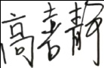
审核员(签名) 陪同人员(签名)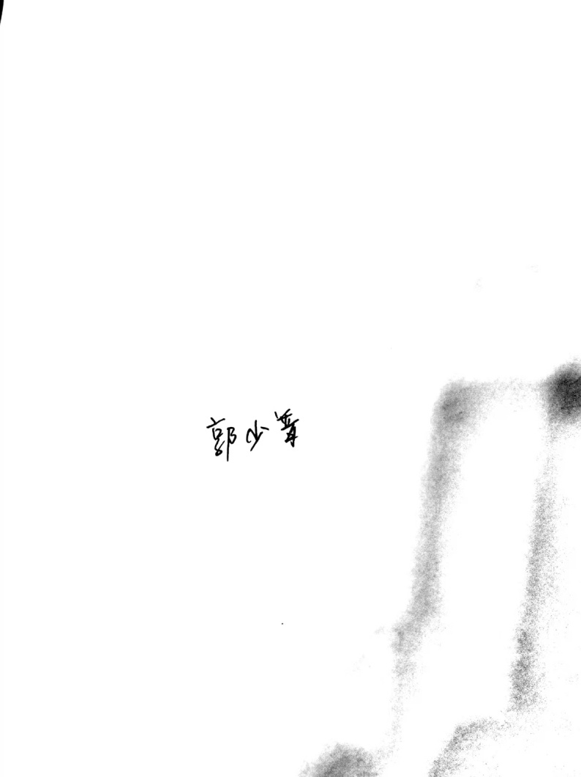
企业部门代表（签名）_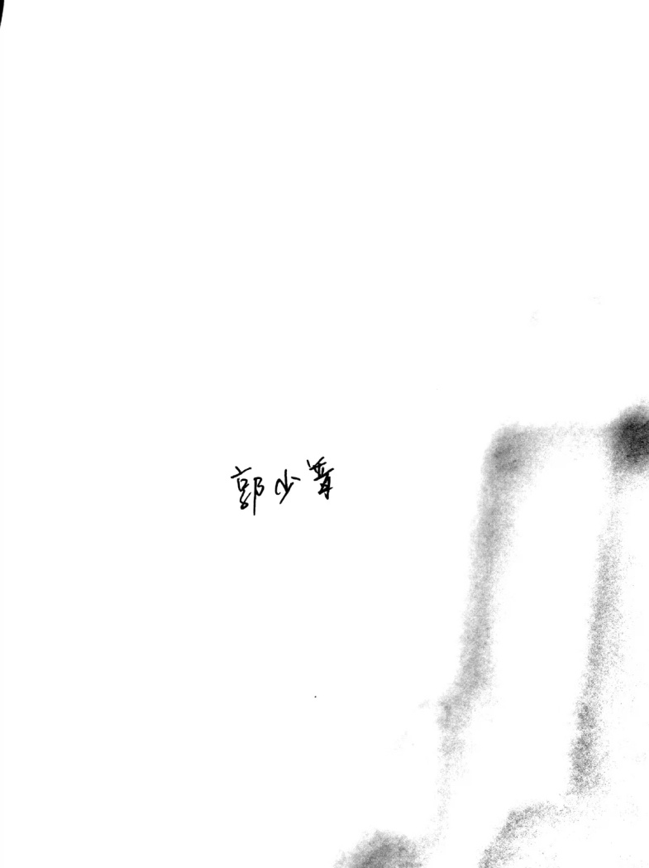
日期:2022年1月9日
纠正措施:
1.将深圳中电计量测试技术有限公司合格供方组织相关人员进行有效性评价，并做好记录。
2.对公司其他供方评价情况进行检查杜绝类似问题的发生。

企业部门代表签名: 审核员签名:
纠正措施完成情况:
纠正及纠正措施已按计划实施完成，纠正措施适宜有效。
审核组代表签名: 日期：2022年1月9日
可另附页

